CÓDIGO DEL CONTRATO: PME-0200092002426
CONTRATISTA: CAMILO HINCAPIE ESCOBAR
CÉDULA DE CONTRATISTA: 1037667665
OBJETO CONTRACTUAL: PRESTACIÓN DE SERVICIOS PROFESIONALES DE APOYO A LA GESTIÓN EN ASUNTOS LEGALES Y JURÍDICOS EN LA PERSONERÍA DE ENVIGADO.
SUPERVISOR: DANIELA NOREÑA LONDOÑO
PERÍODO: 19 de septiembre 18 de octubre
FECHA DE ENTREGA: 19 de octubre de 2026

GESTIÓN MENSUAL
OBLIGACIONES ESPECÍFICAS | ACTIVIDADES EJECUTADAS DURANTE EL PERIODO DE LA REFERENCIA | EVIDENCIAS
- Brindar asesorías jurídicas y realizar acciones de tutela, incidentes de desacato, recursos y derechos de petición, otro tipo de acciones jurídicas y constitucionales a la comunidad Envigadeña que requieran de los servicios de la Personería Municipal en aras de garantizar la protección de derechos humanos y demás derechos constitucionales. | Se brindaron intervenciones jurídicas a los usuarios que acudieron a la Personería Municipal, realizando intervenciones administrativas ante las Comisarias de Familia de Envigado y despachos judiciales (tabla con radicados en las evidencias) | EVIDENCIA 1
- Acompañar jurídicamente en las diligencias, visitas y audiencias de los procesos administrativos y judiciales de las diferentes Comisarías de Familias y Juzgados de Familia del Municipio de Envigado. | Se acompañaron las visitas correspondientes a cada una de las comisarias de familia para revisión de procesos y audiencias.  Evidencia foto comisaria cuarta de familia y audiencia en comisaria primera | EVIDENCIA 2
- Recibir solicitudes físicas o verbales de los usuarios de la entidad dirigida a la Delegatura para los Derechos Humanos y la Familia. | Se brindaron las asesorías a los ciudadanos que acuden a la Personería Municipal (se adjunta tabla de asesorías en el periodo contractual) | EVIDENCIA 3
- Apoyar en las acciones tendientes a la protección de los Derechos Humanos de los diferentes grupos poblacionales, como lo son: niños, niñas, adolescentes, adultos mayores, mujeres y personas con discapacidad (PCD). | Presentes en eventos de ESCNNA con el fin de generar charlas de conciencia de la protección de los NNA el 01 de octubre y realización charla de responsabilidad Penal 23 de septiembre | EVIDENCIA 4
- Acompañar jurídicamente en las visitas de verificación de derechos humanos en el Centro de Emergencia, Instituciones Educativas, Centros Educativos y Centros Gerontológicos y Geriátricos del municipio de Envigado. | Visita a centro de Emergencia 25 de septiembre y a Hogar Geriátrico 28 de septiembre | EVIDENCIA 5
- Proyectar solicitudes, peticiones, conceptos, oficios, memoriales, constancias además de digitalizar, foliar y verificar de orden cronológico de expedientes y actuaciones a la Delegatura para los Derechos Humanos y la familia | Se proyectaron las respuestas de intervenciones antes los juzgados de Familia e acciones constitucionales, adicionalmente se organizaron las carpetas para la obtención de la data de la rendición de cuentas 2026 | EVIDENCIA 6
- Apoyar en las campañas, actividades y eventos de promoción de los Derechos Humanos que realice la Personería y requieran de su presencia en los diferentes ejes estratégicos. | Asistencia al comité Municipal de Convivencia Escolar y Visita a la I.E La Salle por proceso de protección de derechos 14 de octubre | EVIDENCIA 7
- Las demás que le sean asignadas por el Supervisor(a) del contrato, y las demás obligaciones requeridas inherentes a la naturaleza del objeto contractual | Acompañamiento Protesta ciudadana en el pasaje de la Alcaldía y asistencia a Sesión del Concejo Municipal | EVIDENCIA 8

EVIDENCIAS

NOTA: las fotos de las personas que aparecen en el presente informe en relación a los procesos de valoración de apoyo autorizaron el uso de imágenes.

EVIDENCIA 1.

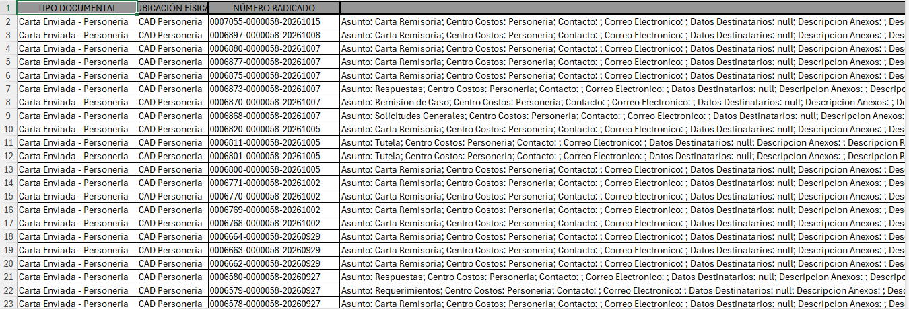

EVIDENCIA 2

Asistencia Audiencia Comisaria Primera 23 de septiembre
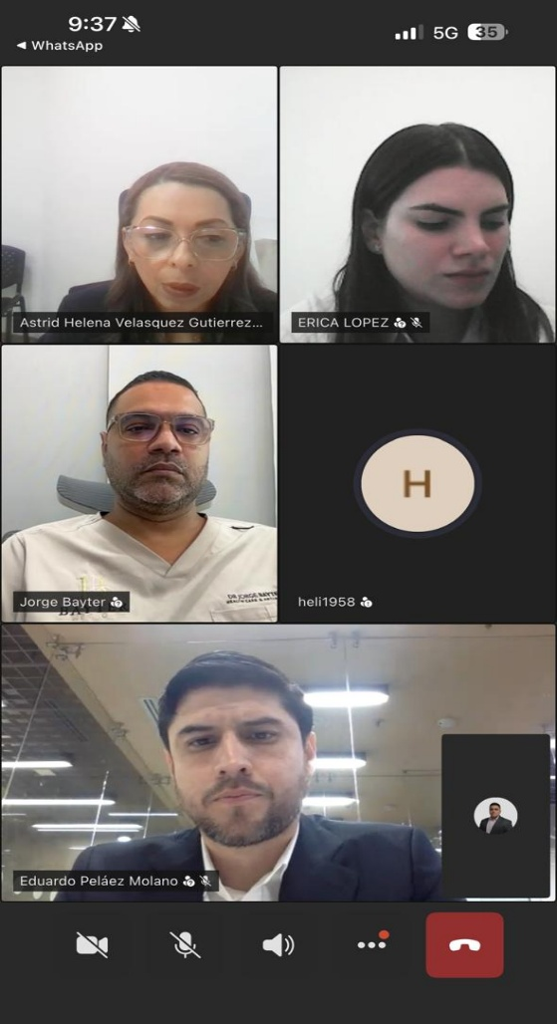

Visita comisaria cuarta 28 de septiembre
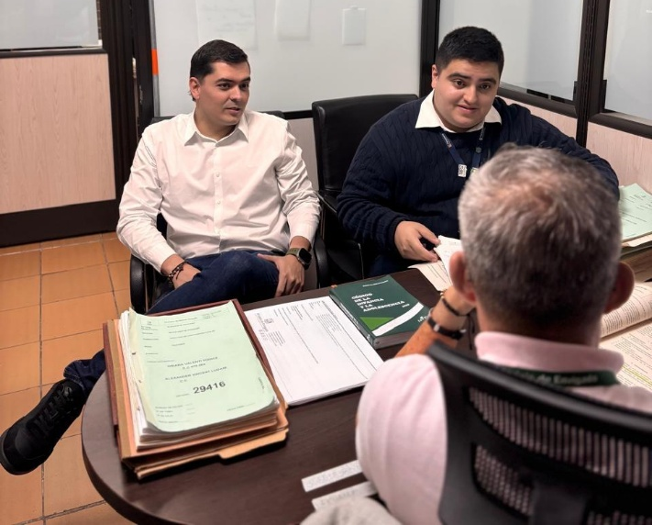

EVIDENCIA 3
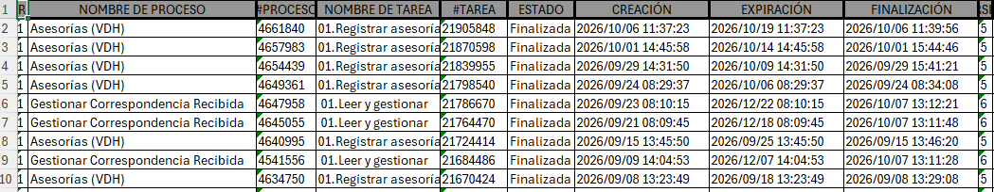

EVIDENCIA 4

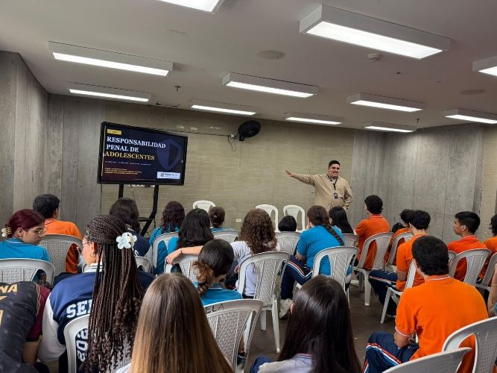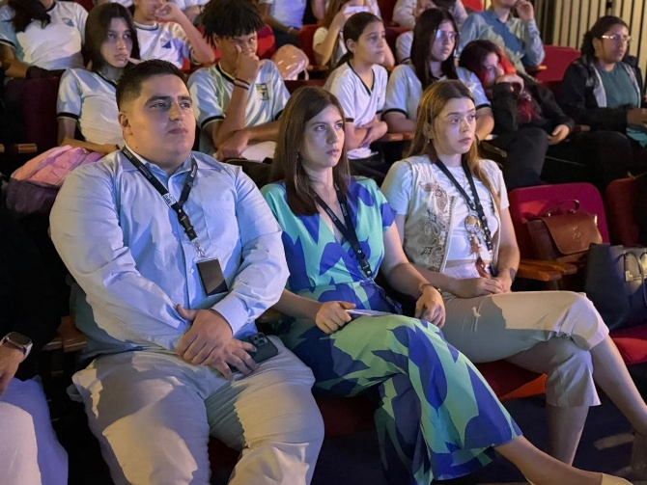

EVIDENCIA 5
Visita Centro de emergencia

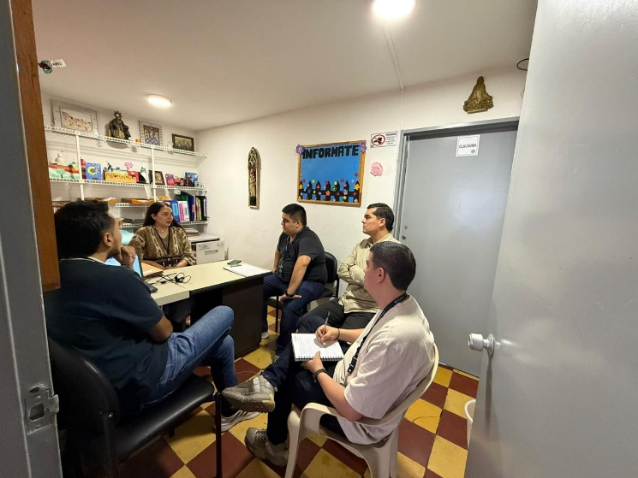

Hogar Geriátrico
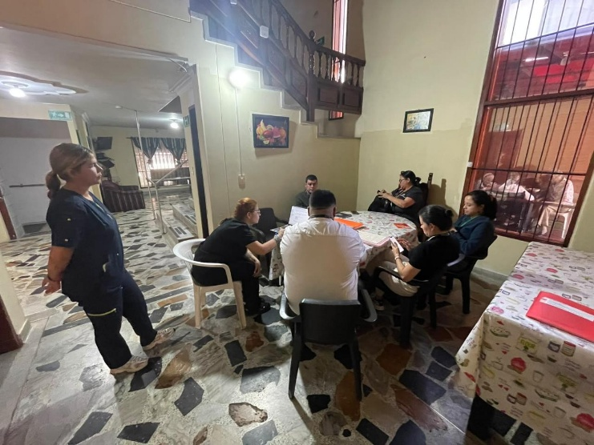

EVIDENCIA 6

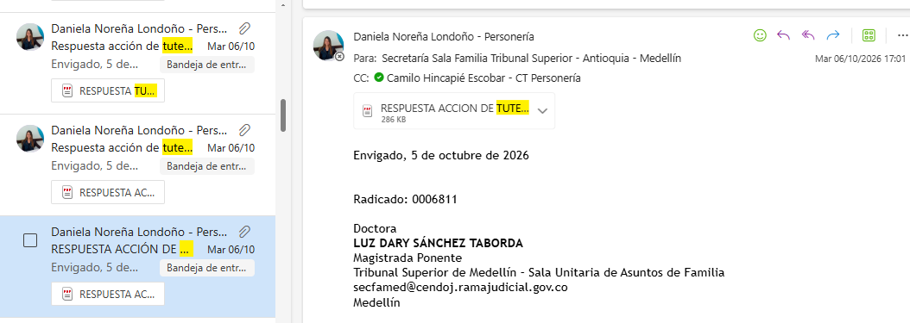

PARA ESTA ACTIVIDAD TAMBIEN SIRVE LA EVIDENCIA DE LA ACTIVIDAD 1

EVIDENCIA 7

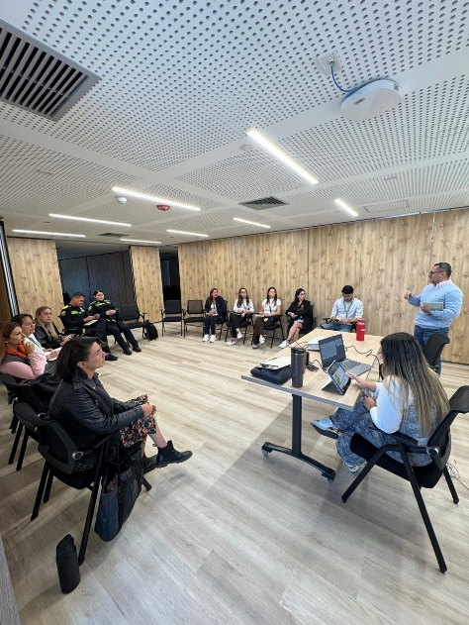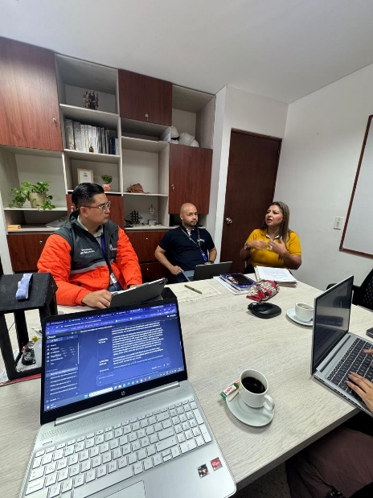

EVIDENCIA 8

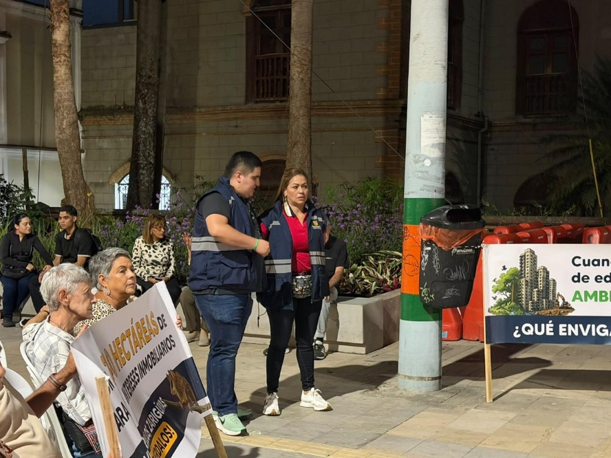
Informe presentado por: CAMILO HINCAPIE ESCOBAR – ABOGADO DE APOYO DELEGATURA DE FAMILIA

